石景山区 2019 年初三综合练习
地 理 试 卷
学校 姓名 准考证号

考 生 须 知 | 1．本试卷共 14 页，共 40 道小题，4 道大题，满分 90 分。考试时间 90 分钟。  2．在答题卡上准确填写学校名称、姓名和准考证号。  3．试题答案一律填涂或书写在答题卡上，选择题请用 2B 铅笔作答，其它试题请用 黑色字迹签字笔作答，在试卷上作答无效。  4．考试结束，请将本试卷和答题卡一并交回。

一、选择题（共 40 道，共 40 分）
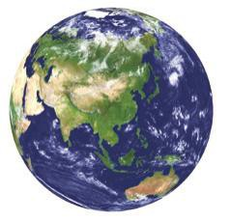读图 1“人造地球卫星从太空获取的地球影像”，完成第 1 题。
1. 该影像能表现
①海洋水体的不连续 ②东西半球的划分
③地球的真实形状 ④海洋与陆地的分布
A．①② B．②③ C．③④ D．①④ 图 1
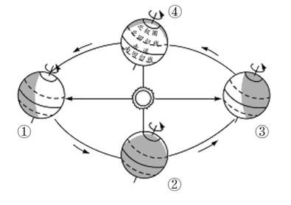雨霁风光，春分天气。千花百卉争明媚。——欧阳修《踏莎行·雨霁风光》。据此 完成 2、3 题。
图 2
2. 词中描写的景象可能出现在图 2 中
A．①位置前后 B．②节气前后
C．③日期前后 D．④位置前后 3. 该日期前后，北京
A．万条垂下绿丝绦 B．小荷才露尖尖角 C．霜叶红于二月花 D．千树万树梨花开
甲骨文是我国古老的象形文字，最早发现于黄河中下游地区。“年”字的写法见图 3， 其本义是：年成，五谷成熟。引申为一年的收成。据此完成第 4 题。
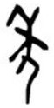4. 古人用五谷成熟表示“一年”，这是因
上部：一束穗子向下垂的 禾谷
①地球自转周期是一年
②地球公转周期是一年
下部：一个弯着腰、臂向 下伸的人
③日出而做、日落而息的周期为一年
④春耕、夏耘、秋收、冬藏的周期为一年

A．①③ B．②③ C．①④ D．②④
甲骨文“年”字，像人负禾之形。
图 3

8 月 12 日，浙江温岭石塘镇是个宁静安详的海岸小镇……傍晚，窗外传来一阵阵可 怕的呼啸声，年久失修的木质窗框在狂风的摇动下不断地颤抖。突然，大雨倾泻而下。 风和雨好像渐渐统治了世界，整个大地在风雨里无助地颤动。——摘自某同学日记 据此完成 5~7 题。
5. 该同学经历的天气是
A B C D
．
．
．
．
6. 该天气给当地带来的灾害是
A．沙尘蔽日 B．异常高温 C．地面下沉 D．强风暴雨 7. 为减少该天气给当地带来的损失和伤亡，应
①及时躲到附近大树下避雨 ②加强监测和预报
③修建防灾减灾工程 ④多搭建轻型房屋
A．①② B．①③ C．②③ D． ②④ 图 4 示意我国南方某区域等高线地形图。读图 4，完成 8~10 题。
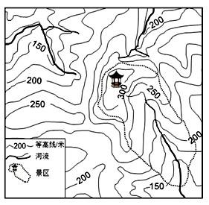8. 图中景区 A．流水潺潺，奇峰耸立 B．青山飞瀑，云雾缭绕 C．山林茂密，空气清新 D．湖光山色，翠竹参天
图 4
9. 若估算景区实际面积，需在图中增加
A．图例 B．比例尺 C．指向标 D．注记
10. 图示区域若发展农业，可 A．修建梯田，扩大水稻种植面积 B．大力砍伐树木，发展林业 C．开挖人工湖，增加水产养殖 D．建设美丽乡村，发展旅游业
刀鱼，被称为“长江第一鲜”。近年来，刀鱼资源严重衰减。2019 年 2 月 1 日起长 江刀鱼被全面禁止捕捞。
11. 禁捕，能够
A．保护刀鱼繁衍生息 B．保护水体质量
C．提高刀鱼市场价格 D．增加其它鱼种数量

洪水是因大雨、暴雨或持续性降雨等原因导致河湖水位上涨而泛滥的现象。读图 5
“中国洪水频率分布图（1949-1989 年）”，完成 12~14 题。
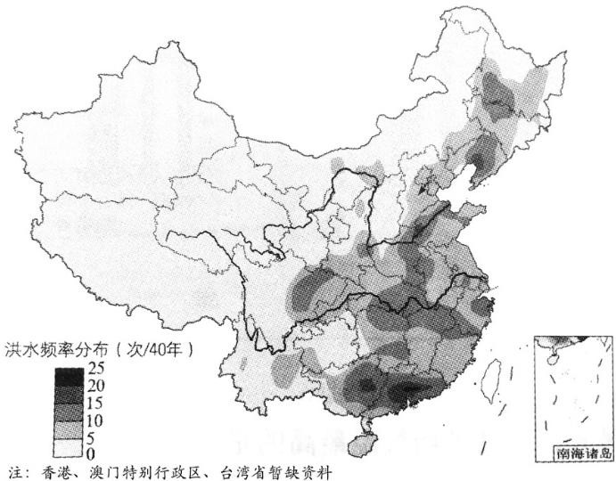
图 5
12. 洪水频率
A．广东省每年发生 20~25 次 B．我国东部高、西部低 C．黄河和长江上游地区较高 D．北方地区比南方地区高
13. 洪水在我国
A．人口稀疏区出现频率最高 B．影响范围小、危害低 C．对畜牧业生产没有影响 D．对粮食生产影响严重
14. 洪水与降水之间的关系是
A．降水多的地区每年都发洪水 B．降水少的地区不会发洪水 C．洪水多发区降水量大且集中 D．降水年际变化大的地区不会发洪水 宜昌与湖口分别是长江上、中、下游的分界处。湖泊对长江水量有天然的调节作用。
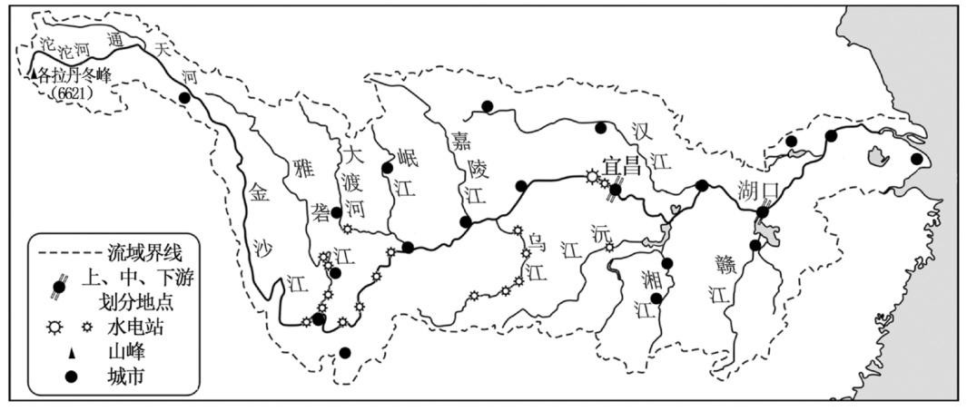读图 6“长江流域略图”，完成 15~17 题。

图 6

15. 下列描述正确的是
A．金沙江是长江上游重要的支流 B．长江水能资源主要集中在上游 C．湘江和赣江是重要的内流河 D．北岸支流结冰期比南岸支流长
16. 长江中下游地区易形成洪涝灾害，主要是因流域内
①降水集中，强度大 ②人口分布稀疏 ③中游河道弯曲
④农业受灾面积广 ⑤支流众多，水系发达 ⑥财产损失大
A．①②③ B．④⑤⑥ C．①③⑤ D．②④⑥ 17. 为发挥湖泊的调节作用，人们对鄱阳湖和洞庭湖需要
①防治污染，提升湖水水质 ②围湖造田，扩大耕地
③退耕还湖，增加湖区面积 ④周边绿化，保持水土
A．①② B．①④ C．②③ D．③④
“60 载沧桑巨变，风雨砥砺；一甲子春华秋实，波澜壮阔”。西藏民主改革 60 周年
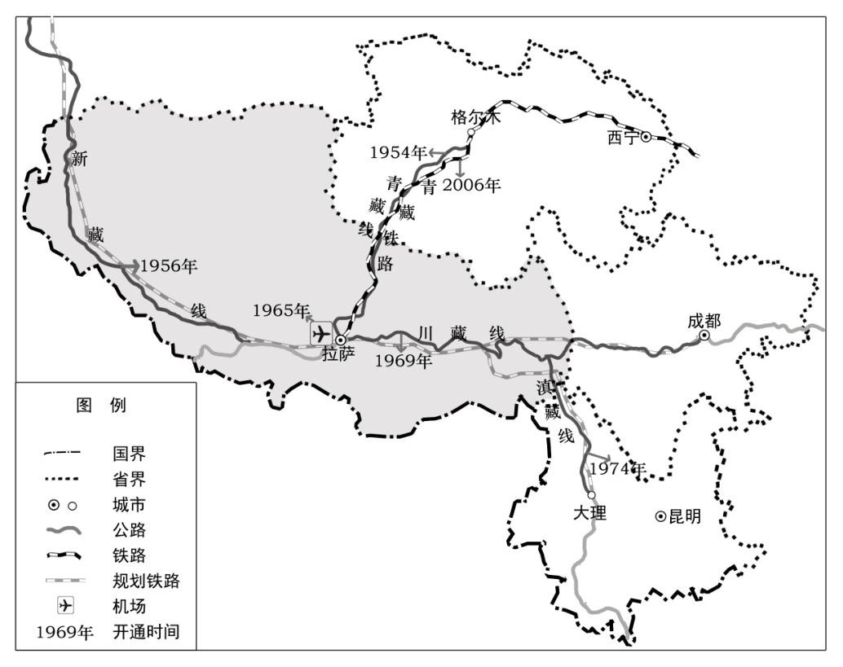（1959—2019）来交通运输事业发生了翻天覆地的变化。读图 7“西藏自治区主要交通线 路分布图”，完成 18~20 题。

图 7

18. 西藏地区首先发展的现代运输方式是
A．铁路运输 B．公路运输 C．内河运输 D．航空运输 19. 西藏地区交通运输业的发展表现在
①运输线路增多 ②运输方式多样 ③运输网均匀分布 ④进藏铁路均已开通
A．①② B．③④ C．①③ D．②④

20. 交通运输事业发展，促进了西藏地区
①自然环境大规模开发 ②与外界科技文化交流增多 ③当地经济快速发展
④边疆的安全稳定 ⑤野生动物分布范围扩大
A．①②③ B．①③④ C．②③④ D．③④⑤
西成高铁开通后，两地运行时间缩短为 4 小时。该线路穿过地区自然条件复杂，施 工难度大，隧道群规模为全国之最。图 8（a）为西成高铁路线图，图 8（b）为西成高铁 沿线剖面图，完成 21～23 题。

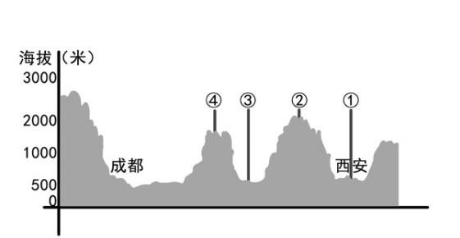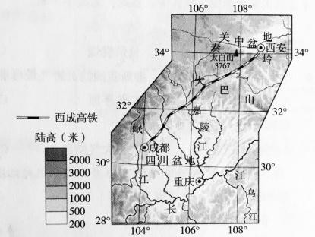

（a）
图 8
21. 西成高铁穿越的地形区是
（b）

A．①——关中丘陵 B．②——秦岭
C．③——四川盆地 D．④——横断山脉 22. 施工难度大的原因是
A．穿越众多的河流和山脉 B．跨越北方和南方地区 C．穿过不同的季风气候区 D．穿过黄河流域与长江流域
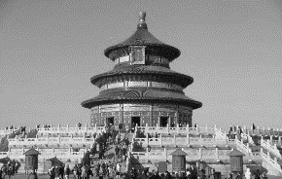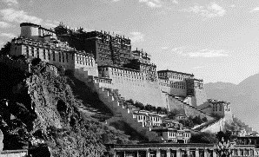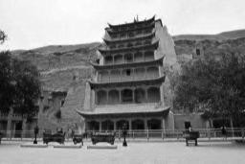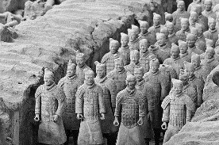23. 坐高铁到西安旅游，能看见的世界文化遗产有

天坛 | 布达拉宫 | 敦煌莫高窟 | 秦始皇陵兵马俑
A | B | C | D
艺术创作与当地地理环境和人们的活动密切相关。“羊啦肚子手巾呦，三道道蓝， 咱们见个面面容易，哎呀拉话话难。一个在那山上呦，一个在呀沟，咱们拉不上那话话 儿，哎呀招一招呦手……”。据此，完成 24、25 题。

24. 民歌反映的区域景观是

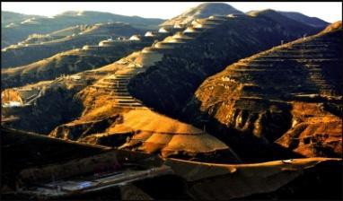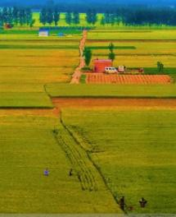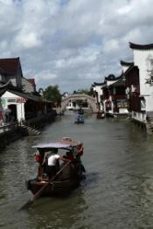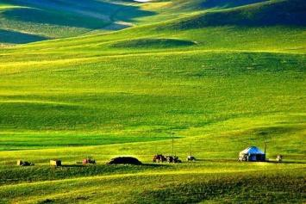
A B C D
25. 下列油画作品中表现该区域传统人物形象的是

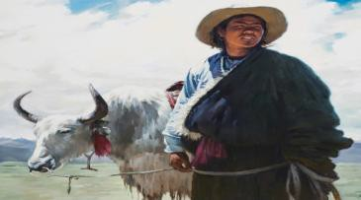
A B C D
云南红河哈尼梯田有 1300 多年历史。当地河水蒸发到高山区凝结为云雾，雾转换成 雨降落到森林，雨水再顺势流入山坡上的沟渠，灌溉层层梯田。山水四季长流，梯田常 年饱水，形成了“森林、水系、村寨、梯田”为一体的完整生态系统。哈尼梯田文化景 观已列入世界文化遗产名录。读图 9“哈尼梯田景观素描”，完成 26~28 题。

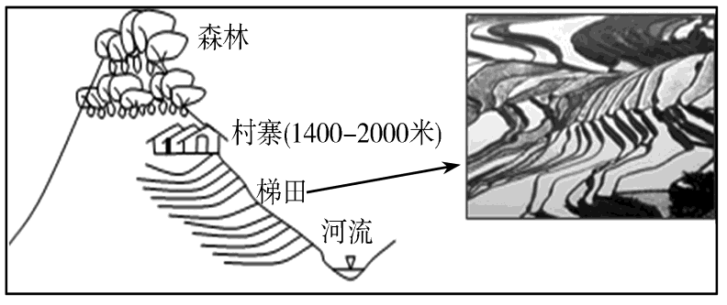图 9
26. 哈尼梯田
①位于村寨的下方 ②沿等高线修建 ③合理利用当地地形
④以种植水稻为主 ⑤便于使用农业机械 ⑥全年利用河水灌溉
A．①②③④ B．①②⑤⑥ C．③④⑤⑥ D．①③④⑤ 27. 村寨位于海拔较高的山坡，最主要的原因是
①冬暖夏凉，气候适宜 ②水质好，取水方便
③靠近梯田，生产方便 ④免受战乱和盗贼侵扰
A．①② B．②③ C．③④ D．①④ 28. 村寨上方的森林被称为“天然绿色水库”，其作用是
①吸烟滞尘 ②涵养水源 ③保持水土 ④防风固沙
A．①④ B．①③ C．②③ D．②④

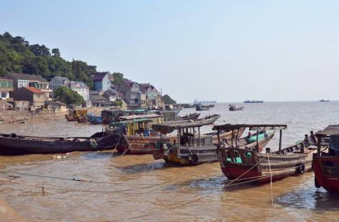聚落是人的居住地，是人们为生产和生活的需要而集聚定居的场所。读图 10，完成 29、30 题。
29. 照片中的聚落类型及其判断理由是 A．乡村，这里地势平坦 B．山村，这里地表崎岖不平 C．城市，这里房屋密集 D．渔村，这里以渔业生产为主

30. 该聚落地处
图 10

A．盆地内部 B．港湾 C．山谷地带 D．峡湾
亚洲是世界上自然地理环境最复杂，人文地理环境区域差异最显著的大洲。读图 11， 完成 31~33 题。

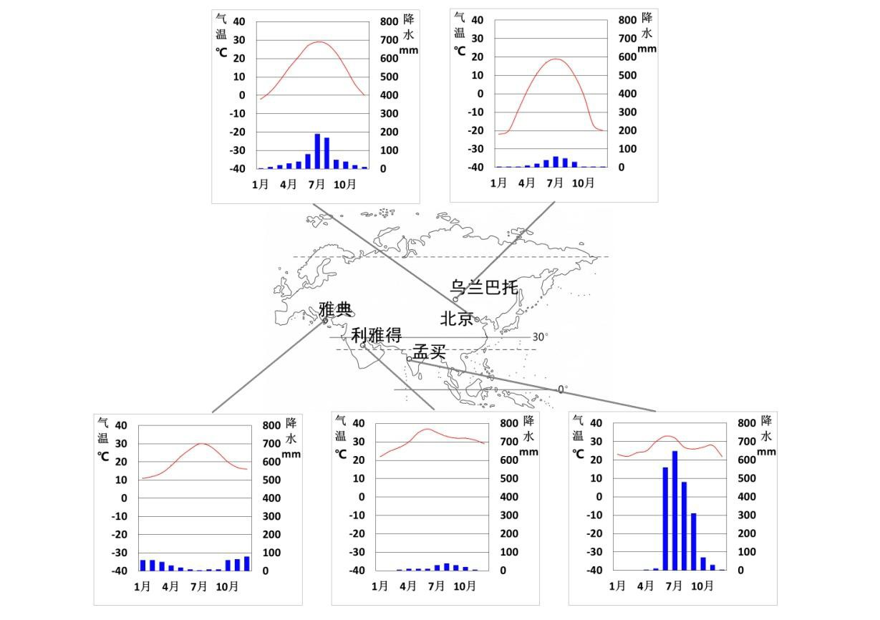
31. 下列组合正确的是 A．乌兰巴托——位于欧洲内部——全年降水稀少 B．雅典——位于地中海沿岸——气温年较差大 C．孟买——位于北回归线附近——降水分干湿两季 D．北京——位于北温带——雨热同期

32. 亚洲内部

A．东南亚地区——季风气候——食材种类单一 B．西亚地区——炎热少雨——森林资源丰富 C．中亚地区——地处内陆——水稻种植面积广 D．北亚地区——纬度较高——传统民居墙壁厚
33. 亚洲自然地理环境复杂多样，是因
①地域辽阔，经纬度范围广 ②季风气候种类少，大陆性气候分布广
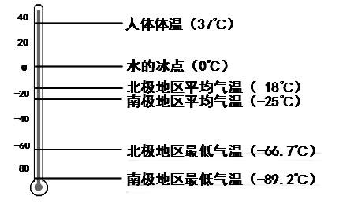③地形复杂多样，地势起伏最大 ④四面均濒临海洋，外流河多 A．①② B．②③ C．①③ D．③④ 图 12 为南、北极地区气温比较图。读图 12，
完成 34、35 题。
34. 极地地区突出的自然环境特征是 A．纬度位置低 B．气候寒冷 C．没有动物分布 D．没有人类活动
35. 与北极地区相比，南极地区 A．更加寒冷 B．更有利于人类居住生活

C．在最热的月份，冰雪更容易融化 D．更适合发展海洋运输
图 12

“凡是会走路的芬兰人就会滑雪”。芬兰是冬季运动的发源地之一，也是冰雪运动 强国。芬兰的森林覆盖率高，森林工业历史悠久。读图 13，完成 36~38 题。

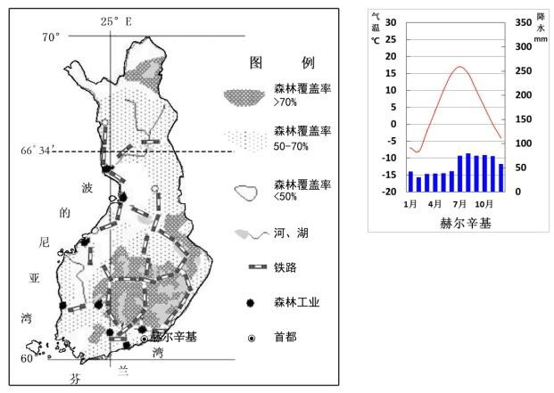
图 13
36. 芬兰
①位于欧洲北部的中纬地区 ②首都无极昼或极夜现象
③森林茂密，以落叶阔叶林为主 ④冬季严寒漫长，夏季温和短暂

A．①② B．①③ C．②④ D．③④ 37. 芬兰发展冰雪运动有利的自然条件
①纬度高 ②河流长 ③森林多 ④湖泊多 ⑤雪量大 ⑥冬季长
A．①③⑤ B．①⑤⑥ C．②④⑤ D．④⑤⑥ 38. 影响芬兰森林工业分布的主要因素
A．森林资源 B．科学技术 C．地形地势 D．交通运输
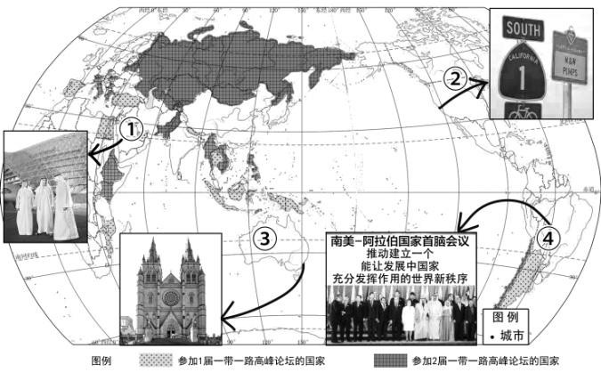中国政府于 2017 年和 2019 年，在北京分别成功主办了第一届和第二届“一带一路” 国际合作高峰论坛。读图 14“世界主要国家分布图”，完成 39、40 题。

39. 参加“高峰论坛”的国家
图 14

A．都是发展中国家 B．有世界上地广人稠的国家 C．多分布在亚洲、非洲、南美洲 D．多分布在大西洋沿岸
40. 关于图示地区的描述，正确的是
A．①地区以白色人种为主 B．②地区法语是代表性语言
C．③地区佛教为主要宗教 D．④地区发达国家集中
二、综合题（共 4 道，共 50 分）
41.美国是世界上经济最发达的国家。依据图文资料，完成下列问题。（共 15 分）

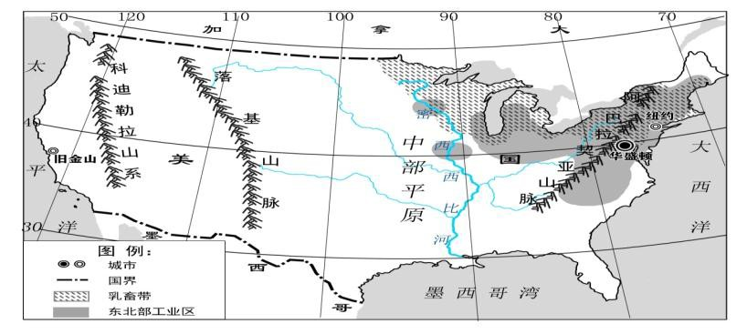
图 15

（1）美国首都是 ；最大城市纽约的经纬度位置是 40° ，74° 。（3 分）
（2）有关美国本土的叙述，正确的是 【单选】（1 分） A．东、西、北濒临大洋，国土面积大 B．地形为西部高原，中部平原，东部山地 C．地势特点是东西高，中部低 D．以热带和亚热带气候为主 美国在五大湖沿岸分布着集中饲养奶牛，生产牛奶及其制品，面向城市市场的乳畜
带。读图 15，完成下列结构图。（3 分）

②
乳畜产品的需求量大
纬度较高
①
地形平坦
乳畜带发展 的有利条件
交通便利
社会条件
③
（3）从下列挑出适当内容填入结构图中序号所在位置
城市众多 自然条件 适宜牧草生长 气候适宜 东临太平洋 机械化水平高
① ② ③
美国东北部大西洋沿岸到五大湖沿岸是传统工业区，面积只占全国的 8%，但却集中 了全国近 1/2 的制造业。
（4）美国东北部发展工业的有利条件是 【单选】（1 分）
①铁矿、煤炭资源丰富 ②河湖众多，水源充足
③农业基础较好 ④位于山间盆地，地形平坦开阔
⑤水陆交通便利 ⑥工业发展较晚
A．①②③④ B．③④⑤⑥
C．①③④⑥ D．①②③⑤
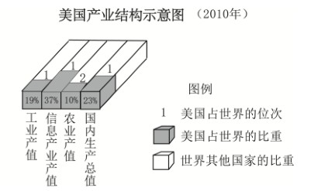（5）读图 16 可知， 是美国经济的主 导产业。在旧金山“硅谷”工作的技术人员 最有可能是 工程师。【单选】（2 分）
图 16
A．飞机制造 B．石油冶炼 C．钢铁机械 D．计算机软件

阿拉斯加州是美国的一个海外州（图 17）。“渔猎”是因纽特人的传统生活方式。
因纽特人传统渔猎活动一览表

季节 | 主要猎物 | 渔猎方式和工具 | 说明
春季（4、5 月） | 贻贝、鲨鱼、海豹 | 以鲸鱼肉为诱饵的传 统垂钓 | 贻贝用于改善伙食
夏、秋季（6—9 月） | 鸟类（海雀等）、 鳕鱼、独角鲸、海 豹、北极狐、驯鹿 | 捕鸟网（动物蹄筋制） 渔网（鲸鱼筋制） 刃具（鱼骨制） | 从独角鲸皮下脂肪获取维生素  C，储存过冬食物。
冬季（10~次年 3 月） | 海豹 | 凿冰诱捕 | 主要食物是夏、秋季贮藏的肉类

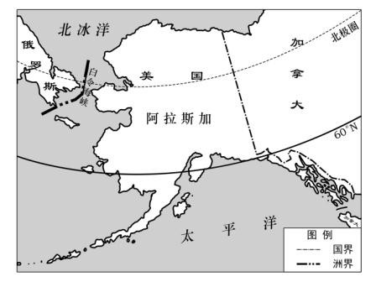（6）因纽特人生活地区的季节特点是 【单选】
图 17
（1 分）
A．春季持续 4 个月 B．夏、秋季节最短 C．冬季最长 D．无季节变化
（7）举例说明因纽特人传统生活方式与当地自然环 境的关系。（4 分）

42.“中巴经济走廊”从中国喀什到巴基斯坦的瓜达尔港，是一条包括公路、铁路、油气 和光缆通道在内的贸易走廊。依据图文资料，完成下列问题。（共 11 分）

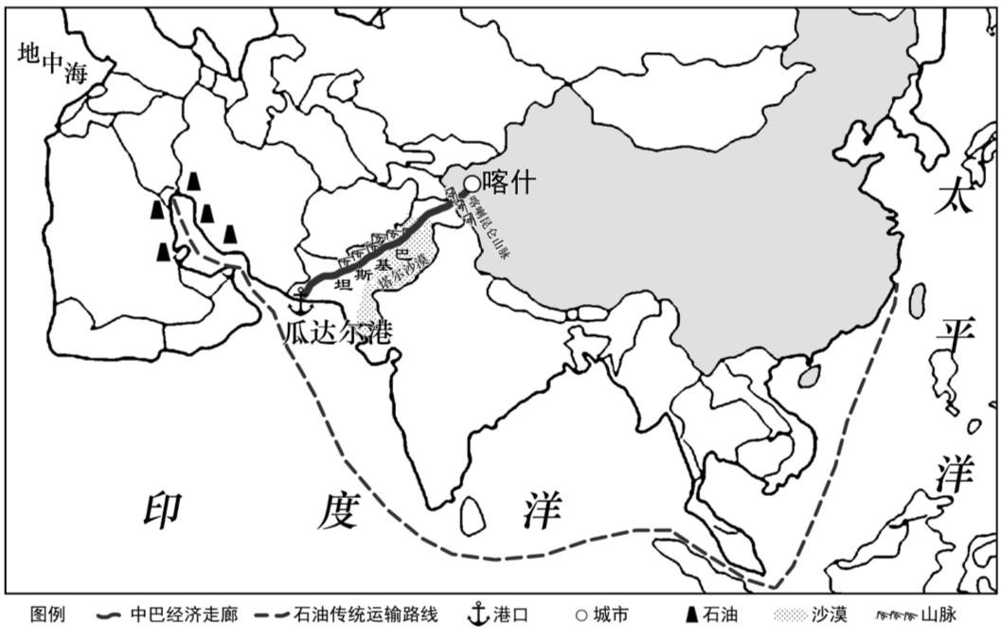

（1）喀什是我国重要的边境口岸之一，烤馕是当地传统食物。喀什所在省级行政区简称 及行政中心对应正确的是 【单选】（1 分）
A．豫——郑州 B．青——西宁
C．新——乌鲁木齐 D．甘——兰州
（2）“中巴经济走廊”加强了我国与南亚地区以及 （大洋）沿岸地区的联系， 同时也丰富了我国的能源进口通道。我国从波斯湾地区进口的 （能源矿产）资源 可以不用经过东南亚的 海峡，而是从 （陆上/海上）输送到我国，有利于保障 我国的 【单选】。（5 分）
A．文化安全 B．能源安全 C．科技安全 D．信息安全
（3）“中巴经济走廊”建设需要克服的困难有 【双选】（2 分）
A．跨越众多河流 B．穿越崇山峻岭 C．经过热带雨林 D．穿过茫茫沙漠
（4）中国与巴基斯坦的合作属于 （南南合作/南北对话）。（1 分）
迄今为止，该项目建设和实施已为巴基斯坦创造了超过 75000 个直接就业机会。截
至 2018 年底，已有 7 座能源项目建成投产，为其国家电网增加了 3240 兆瓦电力，占
全国总装机容量的 11%以上。据统计，巴基斯坦的国内生产总值增速从 2013 年的 3.5%
上升为 2017 年的 5.7%。
——摘自《关于“一带一路”和高峰论坛的研究成果和建议报告》2019.04
（5）请根据资料，简要概述“中巴经济走廊”建设对巴基斯坦的积极影响。（2 分）

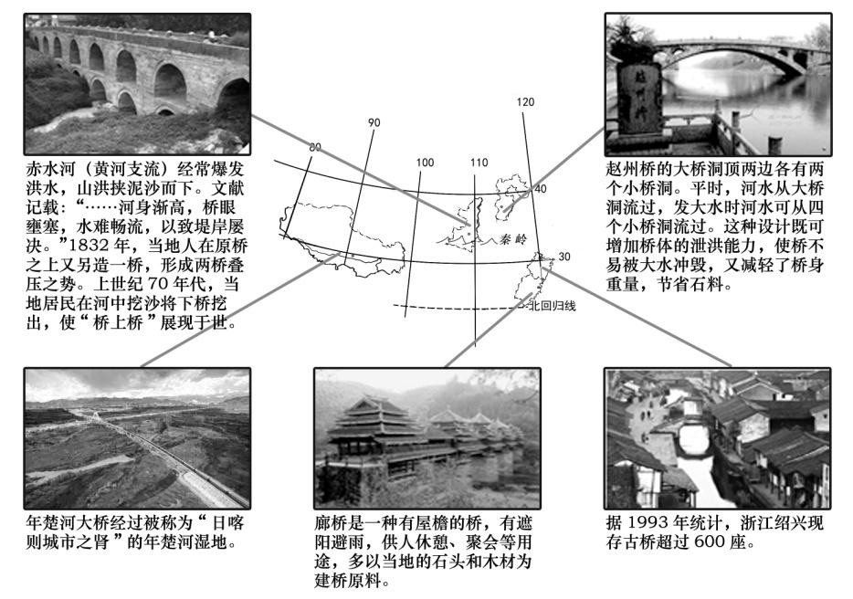43.桥与地理环境有密切关系。张芳收集了我国部分地区有关桥的图片和资料，开展“桥 与地理环境”的主题探讨。请你参与其中，完成下列问题。（10 分）

（1）赵州桥主体结构是一个大洞和 洞，其主要目的是增加 。（2分）
（2）廊桥数量相对较多的地区是 【单选】。（1分）
A．成都平原 B．珠江三角洲 C．贵州山区 D．祁连山区
（3）“桥上桥”中的下桥被淤埋的原因是黄土高原 【单选】。（1分）
A．冬季风异常寒冷 B．水土流失严重 C．土层深厚 D．植被覆盖低 该地区洪水多发的主要气候原因是 ， 。（2 分）
（4）请你为宣传推广绍兴古桥设计一句广告词，并说明设计依据。（2分） 设计要求：广告词限定在 20 字以内；广告词中至少要体现当地一项景观特点
（5）年楚河大桥发挥的主要作用是 【单选】（1分）
A. 节省投资成本 B. 增大交通流量
C. 降低高寒缺氧危害 D. 保护生态环境
（6）早期建造桥梁多受当地自然条件限制。随着科技进步，现代桥梁建设的决定性因素是
【单选】。（1 分）
A．发展需求 B．社会经济水平 C．地形地势 D．天气气候

44.为首都可持续发展，北京市编制了《北京城市总体规划（2016年—2035年）》。结 合图文资料，完成下列问题。（14分）
北京城市战略定位是全国政治中心、 文化中心、 国际交往中心、科技创新中心。
（1）图 20“2019 年 4、5 月在京举办的部分活动”，这些活动体现的北京城市职能有
【双选】。（2 分）
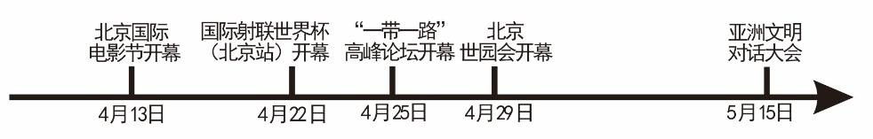图 20
A．文化中心 B．政治中心 C．国际交往中心 D．科技创新中心
随着北京市经济高速发展和人口规模的不断扩大，水资源短缺问题已成为制约北 京市可持续发展的瓶颈因素。区域的大气降水是当地水资源的重要补给来源之一。

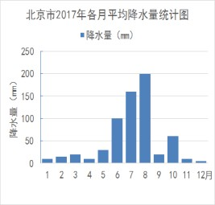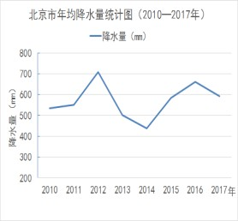

图 21
图 22 图 23
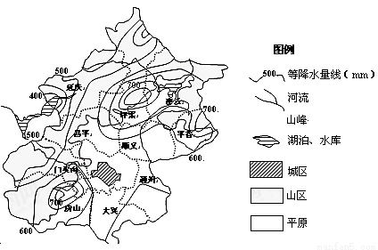初三地理试卷第 13 页 (共 14 页)

（2）北京地区降水空间分布特点是 ， ；（2 分）降水的时间 变化特点是 ， ； 。（3 分）

图 24 为“2004 年和 2017 年北京市供水总量及来源构成饼状图”。

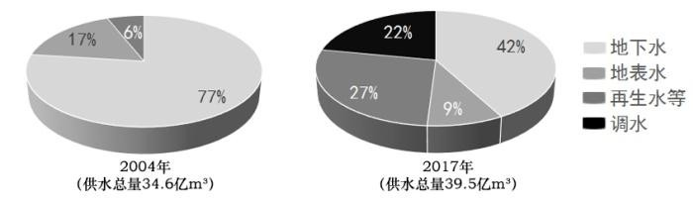
图 24
（3）与 2004 年相比，描述 2017 年北京市供水来源的变化及其对北京的有利影响（4 分） 变化 1： ；变化 2： ；
有利影响： （至少答出两点）

图 25 为“北京市空间结构规划（2016-2035 年）”，图中生态涵养发展区是北京的 生态屏障和水源保护地。
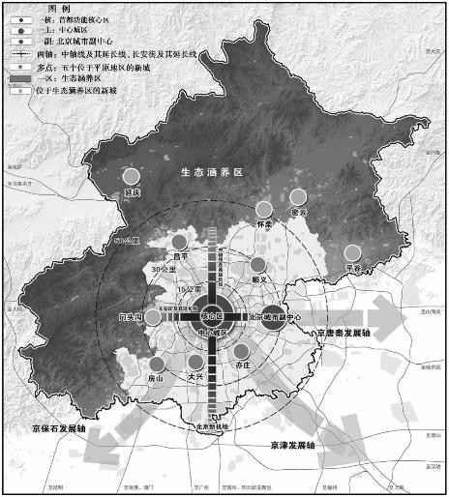 图 25
（4）生态涵养区确定的主要依据有 【单选】。（1 分）
①地形以山地为主 ②人口密度大 ③交通便利 ④河流的中上游
A．①② B．②③ C．③④ D．①④
（5）列举生态涵养区对北京平原地区生态环境改善的作用。（答出 2 条即可）（2 分）

初三地理试卷第 14 页 (共 14 页)

